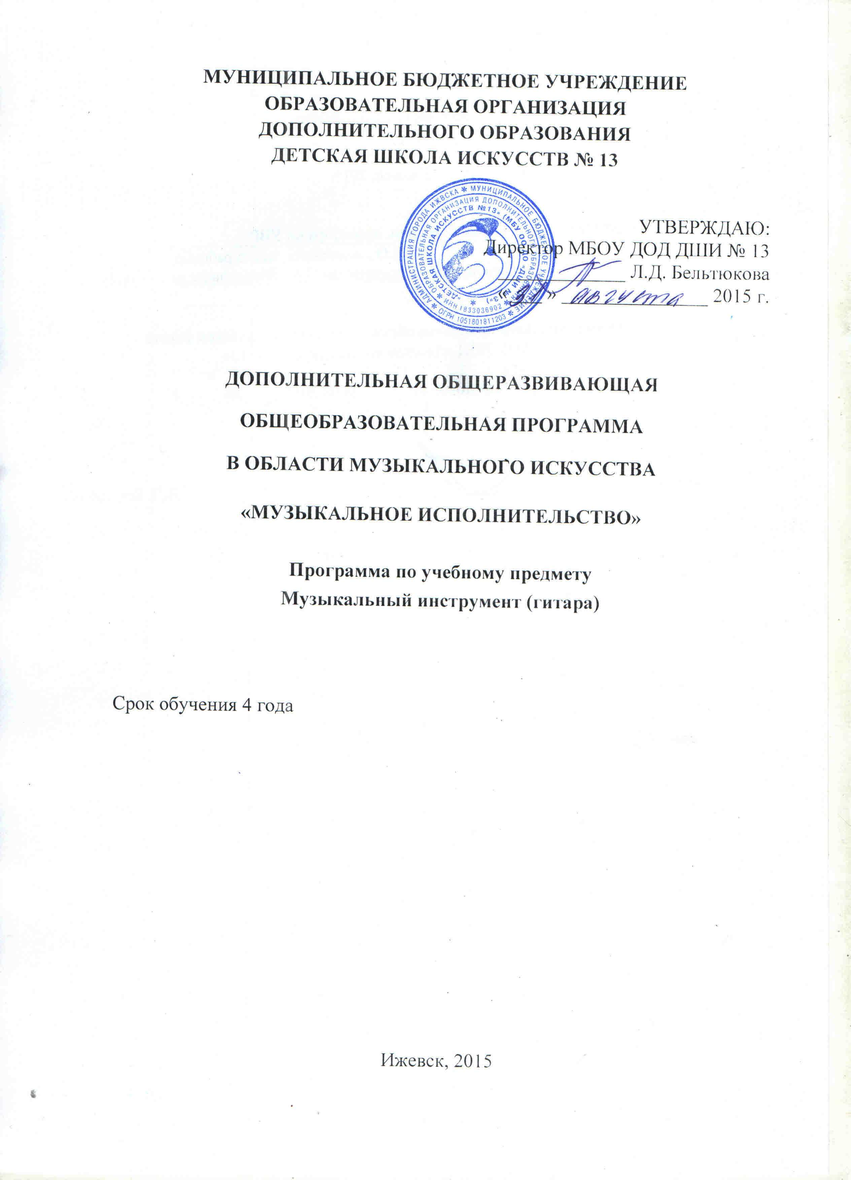

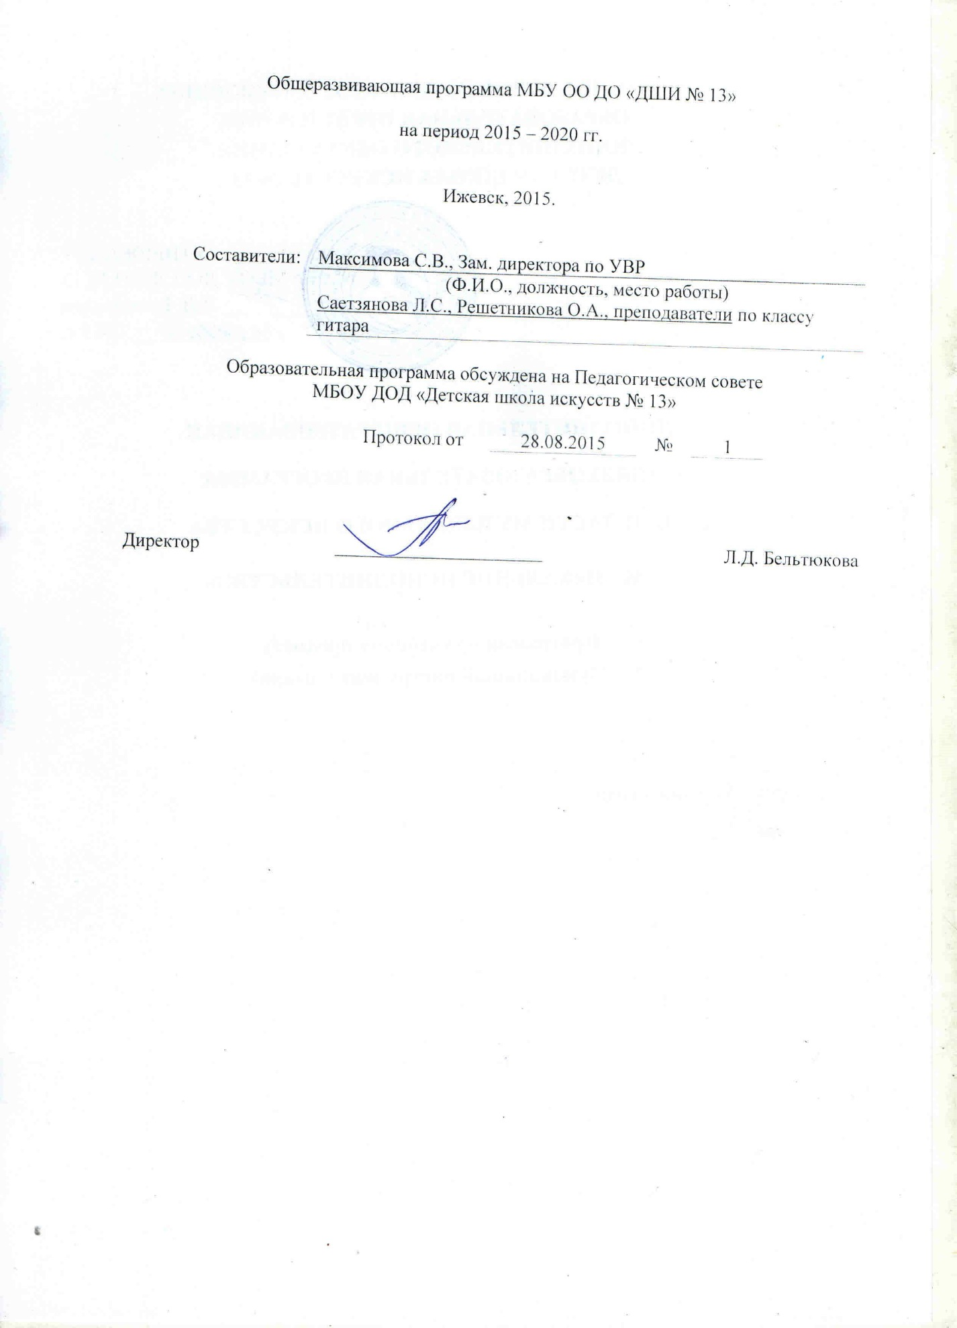

Содержание
I. Пояснительная записка……………………………………………..4
II. Формы и методы контроля, система оценок……………………..7
III. Содержание учебного предмета…………………………………..12
IV. Методическое обеспечение учебного процесса………………...15
V. Список литературы и средств обучения…………………………17

I. Пояснительная записка
Программа учебного предмета «Специальность» по виду инструмента «шестиструнная гитара», далее – «Специальность (шестиструнная гитара)», разработана на основе «Рекомендаций по организации образовательной и методической деятельности при реализации общеразвивающих программ в области искусств», утвержденных приказом Министерства культуры Российской Федерации и имеет художественно – эстетическую направленность.
Гитара является одним из самых популярных музыкальных инструментов благодаря универсальности гитары как инструмента, используемого и в профессиональной, и в любительской исполнительской практике. Разнообразный гитарный репертуар включает музыку разных стилей и эпох, в том числе, классическую, популярную, джазовую
Учебный предмет «Специальность (шестиструнная гитара)» направлен на приобретение детьми знаний, умений и навыков игры на шестиструнной гитаре, получение ими художественного образования, а также на эстетическое воспитание и духовно-нравственное развитие обучающегося.
Обучение детей в области музыкального искусства ставит перед педагогом ряд задач как учебных, так и воспитательных. Решение основных вопросов в этой сфере образования направлены на раскрытие и развитие индивидуальных способностей обучающихся, приобретение музыкально - исполнительских знаний, умений, навыков, а для наиболее одаренных из них – на их дальнейшую профессиональную деятельность. В этом заключается актуальность изучения курса.
Новизна данного курса заключается в личностно-ориентированном подходе к образовательному процессу и развитии творческой инициативы обучаемого.
Благодаря систематическому музыкальному образованию и воспитанию обучающиеся приобретают общую эстетическую культуру, а развитие музыкальных способностей помогает более тонкому восприятию музыкального искусства – в этом и заключается педагогическая целесообразность данной образовательной программы.
Цели и задачи учебного предмета
Цель программы: является развитие навыков любительского музицирования, что должно способствовать наиболее полному удовлетворению потребностей и возможностей детей, повышению заинтересованности в музыкальном обучении.
Задачи
1. Обучающие – развитие внутреннего слуха и умения интонировать, применение на практике знаний и навыков, полученных на других предметах;
2. Воспитательные – воспитание эстетического вкуса, воспитание потребности музицирования, как способа самовыражения и коллективного музицирования, как способа объединения людей в эстетической деятельности, воспитание любви и уважения к своей национальной культуре;
3. Развивающие – формирование мотивации к обучению в музыкальной школе и к самообразованию, развитие творческой и деловой активности, расширение музыкального кругозора.
Обучение должно соединять в себе два главных и взаимосвязанных направления. Одно из них – формирование игровых навыков и приемов, становление исполнительского аппарата. Второе - развитие практических форм музицирования на гитаре, в том числе, аккомпанирования, подбора по слуху.
Отличительные особенности данной программы:
Отличительной особенностью данной программы является отсутствие конкурсного отбора детей (профессиональные и физические данные детей). При разработке содержания по годам обучения были учтены возрастные и психологические особенности детей. Все годы обучения взаимосвязаны между собой.
Возраст детей, участвующих в реализации программы:
С 8-13 лет по 4 – летней программе обучения
Срок реализации учебного предмета
При реализации программы учебного предмета «Специальность (шестиструнная гитара)» со сроком обучения 4 года, продолжительность учебных занятий с первого по четвертые годы обучения составляет 34-35 недели в год.
Срок обучения 4 года
 | Распределение по годам обучения
Класс | 1 | 2 | 3 | 4
Продолжительность учебных занятий (в неделях) | 34 | 34 | 34 | 34
Количество часов на аудиторные занятия в неделю | 2 | 2 | 2 | 2
Общее количество часов на аудиторные занятия  ВСЕГО | 204 68 68 |  |  | 68
 | 272
Календарный учебный график – см. приложение 1
Учебный план – см. приложение 2
Форма и режим занятий: Занятия проводятся в индивидуальной форме, возможно чередование индивидуальных и мелкогрупповых (от 2-х человек) занятий, рекомендуемая продолжительность урока – 45 минут. Индивидуальная и мелкогрупповая формы занятий позволяют преподавателю построить процесс обучения в соответствии с принципами дифференцированного и индивидуального подходов.
Ожидаемые результаты и способы определения их результативности:
Данная программа отражает разнообразие репертуара, его академическую направленность, а также демонстрирует возможность индивидуального подхода к каждому обучающемуся. Содержание программы направлено на обеспечение художественно-эстетического развития обучающегося и приобретения им художественно-исполнительских знаний, умений и навыков.
Таким образом, обучающийся к концу прохождения курса программы обучения должен:
- знать основные исторические сведения об инструменте;
- знать конструктивные особенности инструмента;
- знать элементарные правила по уходу за инструментом и уметь их применять при необходимости;
- знать основы музыкальной грамоты;
- знать систему игровых навыков и уметь применять ее самостоятельно;
- знать основные средства музыкальной выразительности (тембр, динамика, штрих, темп и т. д.);
- знать основные жанры музыки (инструментальный, вокальный, симфонический и т. д.);
- знать технические и художественно-эстетические особенности, характерные для сольного исполнительства на гитаре;
- уметь самостоятельно настраивать инструмент;
- уметь самостоятельно определять технические трудности несложного музыкального произведения и находить способы и методы в работе над ними;
- уметь самостоятельно среди нескольких вариантов аппликатуры выбрать наиболее удобную и рациональную;
- уметь самостоятельно, осознанно работать над несложными произведениями, опираясь на знания законов формообразования, а также на освоенную в классе под руководством педагога методику поэтапной работы над художественным произведением;
- уметь творчески подходить к созданию художественного образа, используя при этом все теоретические знания и предыдущий практический опыт в освоении штрихов, приемов и других музыкальных средств выразительности;
- уметь на базе приобретенных специальных знаний давать грамотную адекватную оценку многообразным музыкальным событиям;
- иметь навык игры по нотам;
- иметь навык чтения с листа несложных произведений, необходимый для ансамблевого музицирования;
- приобрести навык транспонирования и подбора по слуху;
- приобрести навык публичных выступлений, как в качестве солиста, так и в различных ансамблях.
Выпускник должен иметь следующий уровень подготовки:
- владеть основными приемами звукоизвлечения, уметь правильно использовать их на практике;
- уметь исполнять произведение в характере, соответствующем данному стилю и эпохе, анализируя свое исполнение;
- уметь самостоятельно разбирать музыкальные произведения;
- владеть навыками подбора, аккомпанирования, игры в ансамбле.

II. ФОРМЫ И МЕТОДЫ КОНТРОЛЯ, СИСТЕМА ОЦЕНОК
Способы проверки уровня знаний, умений, навыков и формы подведения итогов
Аттестация: цели, виды, форма, содержание
Каждый из видов контроля успеваемости обучающихся имеет свои цели, задачи и формы.
Оценки качества знаний по «Специальности (шестиструнная гитара)» охватывают все виды контроля:
- текущий контроль успеваемости;
- промежуточная аттестация обучающихся;
- итоговая аттестация обучающихся.
Цель промежуточной аттестации – определение уровня подготовки обучающегося на определенном этапе обучения по конкретно пройденному материалу.

Вид контроля | Задачи | Формы
Текущий контроль | - поддержание учебной дисциплины,  - выявление отношения обучающегося изучаемому предмету,  - повышение уровня освоения текущего учебного материала.  Текущий контроль осуществляется преподавателем по специальности регулярно (с периодичностью не более чем через два, три урока) в рамках расписания занятий и предлагает использование различной системы оценок. Результаты текущего контроля учитываются при выставлении четвертных, полугодовых, годовых оценок. | - контрольные  уроки,  - академические  концерты,  - прослушивания  к конкурсам, отчетным концертам.
Промежуточная аттестация | - определение успешности развития обучающегося и усвоения им программы на определенном этапе обучения. | - зачеты (показ части программы, технический зачет),  - академические концерты,  - переводные зачеты,  - экзамены
Итоговая аттестация | - определяет уровень и качество освоения программы учебного предмета. | - экзамен – проводится в  выпускном классе:  4.
Формами текущего и промежуточного контроля могут быть: контрольный урок, участие в тематических вечерах, классных концертах, мероприятиях культурно-просветительской, творческой деятельности школы.
Возможно применение индивидуальных графиков проведения данных видов контроля, а также содержания контрольных мероприятий. Например, промежуточная аттестация может проводиться каждое полугодие или один раз в год; возможно проведение отдельных контрольных мероприятий по ансамблю, аккомпанементу.
При проведении итоговой аттестации может применяться форма экзамена. Содержанием экзамена является исполнение сольной программы и/или участие в ансамбле.
Контроль и учет успеваемости
Контроль успеваемости осуществляется преподавателем на уроках по пятибалльной системе. Оценка выставляется не реже чем раз в три урока. По итогам четверти и года выставляется итоговая оценка.
Успеваемость обучающихся по программе «Специальность (шестиструнная гитара)» учитывается на различных выступлениях: экзаменах, академических концертах, контрольных уроках, технических зачетах, зачетах или контрольных уроках по самостоятельному изучению обучающимся музыкального произведения и чтению с листа, а также на открытых концертах, конкурсах, прослушиваниях к ним.
Форма и репертуар зачетных выступлений обучающегося планируется в индивидуальном порядке, так как частота зачетных выступлений, их форма, а также уровень технической и художественной сложности зачетного репертуара находятся в зависимости от индивидуальных способностей обучающегося.
В соответствии с учебным планом в выпускном классе обучающиеся сдают выпускной экзамен. В остальных классах проходят школьные академические концерты, которые проводятся систематически 2 раза в год с оценкой в конце первого и второго полугодия (декабрь, апрель-май). Для показа на академических концертах из общего объёма годовых требований педагог должен подготовить с обучающимся не менее 4 произведений различных по жанру и форме. Количество произведений для исполнения не ограничивается.
Уровень технической подготовки обучающегося проверяется на техническом зачете – контрольном прослушивании гамм и этюдов, который проходит 2 раза в год с оценкой в середине первого и второго полугодия. Каждый обучающийся на своем техническом уровне должен показать хорошую выучку в области постановки исполнительского аппарата, а также грамотное, осознанное и аккуратное в звуковом отношении исполнение своей зачетной программы.
Кроме того, учителям также рекомендуется готовить обучающихся к выступлению на конкурсах, учебных концертах отдела, а также проводить каждую четверть в своем классе концерт для родителей. Исполнение самостоятельно подготовленных произведений (подбор по слуху, сочинение, аранжировки) рекомендовано выносить на классные и родительские собрания.
Экзамены проводятся в соответствии с действующими учебными планами в выпускном классе и в классе дополнительного года обучения. В остальных классах учебный год завершается переводным зачетом.
На выпускные экзамены выносятся четыре произведения разных жанров и форм. Экзаменационные программы в классах составляются в соответствии с приемными требованиями по специальности для поступающих в средние учебные заведения культуры и искусства. В течение учебного года обучающиеся экзаменационных классов выступают на прослушиваниях с исполнением (без оценки) произведений выпускной программы.
Участие в отборочных прослушиваниях, концертах, конкурсах и подобных им мероприятиях приравнивается к выступлению на академическом концерте.
При выведении итоговой оценки учитывается следующее:
- оценка годовой работы обучающегося, выведенная на основе его продвижения;
- оценка обучающегося за выступление на академическом концерте и переводном зачете, а также результаты контрольных уроков;
- другие выступления обучающегося в течение учебного года.
Критерии оценки выступления обучающегося на академическом концерте, зачете, экзамене:
Оценка 5 (отлично) выставляется за технически безупречное исполнение программы, при котором исполнительская свобода служит раскрытию художественного содержания произведений.
В том случае, если программа исполнена наизусть ярко и выразительно, убедительно и законченно по форме.
Проявлено индивидуальное отношение к исполняемому произведению для достижения наиболее убедительного воплощения художественного замысла. Продемонстрировано свободное владение техническими приемами, а также приемами качественного звукоизвлечения.
Оценка 4 (хорошо) выставляется за техническую свободу, осмысленную и выразительную игру, в том случае, когда обучающийся демонстрируется достаточное понимание характера и содержания исполняемого произведения программа исполнена наизусть, проявлено индивидуальное отношение к исполняемому произведению, однако допущены небольшие технические и стилистические неточности.
Обучающийся демонстрирует применение художественного оправданных технических приёмов, свободу и пластичность игрового аппарата. Допускаются небольшие погрешности, не разрушающие целостность исполняемого произведения.
Оценка 3 (удовлетворительно) выставляется за игру, в которой обучающийся демонстрирует ограниченность своих возможностей, неяркое, необразное исполнение программы.
Программа исполнена наизусть с неточностями и ошибками, слабо проявляется осмысленное и индивидуальное отношение к исполняемому произведению
Обучающийся показывает недостаточное владение техническими приёмами, отсутствие свободы и пластичности игрового аппарата, допущены погрешности в звукоизвлечении.
Оценка 2 (неудовлетворительно) выставляется за отсутствие музыкальной образности в исполняемом произведение слабое знание программы наизусть, грубые технические ошибки и плохое владение инструментом.
Данная система оценки качества исполнения является основной. В зависимости от сложившихся традиций того или иного учебного заведения и с учетом целесообразности оценка качества исполнения может быть дополнена системой «+» и «-», что даст возможность более конкретно отметить выступление обучающегося.
Фонды оценочных средств призваны обеспечивать оценку качества приобретенных выпускниками знаний, умений и навыков, а также степень готовности обучающихся выпускного класса к возможному продолжению профессионального образования в области музыкального искусства.
Методы обучения
Для достижения поставленной цели и реализации задач предмета используются следующие методы обучения:
- словесный (объяснение, беседа, рассказ);
- наглядный (показ, наблюдение, демонстрация приемов работы);
- практический (освоение приемов игры на инструменте;
- эмоциональный (подбор ассоциаций, образов, художественные впечатления).
Описание материально-технических условий реализации учебного предмета
Каждый обучающийся обеспечивается доступом к библиотечным фондам и фондам аудио и видеозаписей школьной библиотеки. Во время самостоятельной работы обучающиеся могут пользоваться Интернетом для сбора дополнительного материала по изучению предложенных тем.
Библиотечный фонд укомплектовывается печатными, электронными изданиями, учебно-методической и нотной литературой.

III. СОДЕРЖАНИЕ УЧЕБНОГО ПРЕДМЕТА
Программа предполагает следующие формы работы:
- разучивание музыкального произведения
- ансамблевая игра
- подбор мелодии по слуху
- чтение с листа
- самостоятельное разучивание пьес.
Первый год обучения
- Посадка за инструментом, постановка рук, координация работы обеих рук. Знакомство с основными размерами, с обозначениями на нотном стане, практика чтения нот с листа. Освоение грифа в пределах I-II позиций.
- Однооктавные, двухоктавные мажорные гаммы в одной позиции (аппликатура с открытыми струнами) в простой ритмической фигурации на одном звуке и в последовательности.
- Освоение приемов apoyando, tirando, арпеджио, малое барэ, пиццикато.
- Упражнения и этюды на разнообразные варианты арпеджио, отработка взаимодействия пальцев, для исполнения двухголосия, начальные навыки исполнения аккордов.
- Знакомство с обозначениями на нотном стане, практика чтения нот с листа.
- Включение в репертуар сочинений композиторов XVII-XVIII веков, легких обработок на народные мелодии.
- Игра в ансамбле.
Второй год обучения
- Включение в репертуар произведений композиторов XVII-XVIII веков, обработок народных песен и мелодий, старинной музыки.
- Работа над звуком, динамикой, смысловой фразировкой.
- Овладение навыками аккомпанемента: знакомство с буквенным обозначением нот и аккордов, знание простых интервалов и типовых аккордов в первой позиции и применение их на практике, интонирование голосом, подбор и аккомпанирование песен с наличием 3-5 простых аккордов.
- Игра в ансамбле.
Третий год обучения
- Двух-, трехоктавные мажорные, минорные (мелодический вид) гаммы аппликатурой А. Сеговии, хроматические гаммы во всех позициях, освоение VIII, X, XII позиций грифа гитары. Освоение скользящего удара, искусственных флажолет (октавных), мелизмов (форшлаги, морденты), приема vibrato, тремоло.
- Упражнения и этюды на овладение и развитие новых приемов звукоизвлечения.
- Овладение навыками аккомпанемента.
- Включение в репертуар сочинений зарубежных и отечественных композиторов-классиков.
- Работа над звуком, динамикой, характером, смысловой фразировкой, законченностью пьес.
- Игра в ансамбле.
Четвёртый год обучения
- Мажорные, минорные, хроматические гаммы во всех пройденных позициях всеми допустимыми приемами, динамическими оттенками и ритмическими фигурациями.
- Закрепление всех пройденных позиций, всего грифа гитары.
- Применение всех пройденных штрихов, приемов игры, аккордовой и мелкой техники. Освоение приема тамбурин.
- Упражнения и этюды на пройденные виды техники.
- Включение в репертуар вариаций на народные темы, произведений крупной формы, оригинальных произведений, произведений написанных или обработанных для гитары современным композитором, виртуозного произведения или концертного этюда, гитарной классики.
Примерный перечень произведений
1 класс
- М. Каркасси. Этюд a-moll.
- А. Иванов-Крамской. Прелюдия ми-минор.
- Р.Н.П. в обр. Е. Ларичева «Во поле береза стояла».
- В. Калинин. Маленький испанец.
2 класс
- Русская народная песня «Среди долины ровныя»
- Р.Н.П. в обр. В. Яшнева «Ходила младешенька».
- М. Джулиани. «Аллегро».
- Ф. Карулли «Вальс Соль мажор».
3 класс
- Р.Н.П. в обр. В. Яшнева «Среди долины ровныя».
- А. Иванов-Крамской. Грустный напев.
- И. Мертц. Этюд ля-минор.
- Ф. Карулли. Сицилиана.
- Р.Н.П. в обр. В. Кочетова «Как ходил, гулял Ванюша».
4 класс
- Ф. Карулли. «Старинная французская песня»
- Р.Н.П. в обр. А. Иванова-Крамского «Ах ты, душечка».
- Ф. де Милано. Канцона.
- П. Скворцов. Осенняя миниатюра
(на тему песни А. Розенбаума «Вальс-бостон»)
- А. Абаза. «Утро туманное»
- Обр. В. Пермякова. «Ночной экспресс» (пьеса в стиле кантри)

IV. МЕТОДИЧЕСКОЕ ОБЕСПЕЧЕНИЕ ОБРАЗОВАТЕЛЬНОГО ПРОЦЕССА
Преподаватель в индивидуальном порядке должен выявлять у каждого своего обучающегося его сильные и слабые стороны в музыкальном плане. Это позволит правильно спланировать отведенное на данный предмет время и в короткий срок постараться устранить выявленные недоработки.
В работе над репертуаром можно добиваться разной степени завершенности произведения, учитывая, что одни подготавливаются для публичного выступления, другие - для иллюстрации в классе, третьи - в порядке ознакомления.
Различное продвижение обучающихся и различный конечный результат должны быть отражены в разнохарактерных выпускных программах.
Преподаватель, по своему усмотрению, может выбрать одну из форм, предназначенных для данного предмета (например, чтение с листа) и, составив годовой план ведения урока, работать с обучающимся именно в этом направлении. Это позволит решить проблему долгого разбора произведений по специальности и позволит быстрее усваивать нотный материал на уроках сольфеджио.
Так же, по желанию ребенка, данный урок можно посвятить сочинительству, подбору по слуху и т.д.
При подготовке к зачету (экзамену) можно проводить мелкогрупповые занятия, которые позволяют обучающимся определять свой уровень по отношению к другим обучающимся.
В работе с обучающимися преподаватель должен следовать основным принципам дидактики: последовательность, систематичность, доступность, наглядность в освоении материала.
Процесс обучения должен протекать с учетом индивидуальных психических особенностей обучающегося, его физических данных. Педагог должен неустанно контролировать уровень развития музыкальных способностей своих обучающихся.
Работа педагога по специальности будет более продуктивной в тесной связи с педагогами по другим предметам: музыкальная литература, слушание музыки, сольфеджио. Итогом такого сотрудничества могут быть: открытые уроки, концерты классов для родителей, участие в концертах отделов, школы.
В начале каждого полугодия преподаватель составляет для обучающегося индивидуальный план, который утверждается директором школы. В конце учебного года преподаватель представляет отчет о его выполнении с приложением краткой характеристики работы обучающегося. При составлении индивидуального плана следует учитывать индивидуально-личностные особенности и степень подготовки обучающегося. В репертуар необходимо включать произведения, доступные по степени технической и образной сложности, высокохудожественные по содержанию, разнообразные по стилю, жанру, форме и фактуре. Индивидуальные планы вновь поступивших обучающихся должны быть составлены к концу сентября после детального ознакомления с особенностями, возможностями и уровнем подготовки обучающегося.
Необходимым условием для успешного обучения на гитаре является формирование у обучающегося уже на начальном этапе правильной посадки, постановки рук, целостного исполнительского аппарата.
Развитию техники в узком смысле слова (беглости, четкости, ровности и т.д.) способствует систематическая работа над упражнениями, гаммами и этюдами. При освоении гамм, упражнений, этюдов и другого вспомогательного инструктивного материала рекомендуется применение различных вариантов – штриховых, динамических, ритмических и т.д. При работе над техникой необходимо давать четкие индивидуальные задания и регулярно проверять их выполнение.
При выборе этюдов следует учитывать их художественную и техническую значимость. Изучение этюдов может принимать различные формы в зависимости от их содержания и учебных задач (ознакомление, чтение нот с листа, разучивание до уровня показа на техническом зачете).
Работа над качеством звука, интонацией, разнообразными ритмическими вариантами, динамикой (средствами музыкальной выразительности) должна последовательно проводиться на протяжении всех лет обучения и быть предметом постоянного внимания педагога. В этой связи педагогу необходимо научить обучающегося слуховому контролю и контролю по распределению мышечного напряжения.
Работа над музыкальным произведением должна проходить в тесной художественной и технической связи.
Важной задачей предмета является развитие навыков самостоятельной работы над домашним заданием. В качестве проверки знаний обучающемуся об основных этапах в работе над произведением можно порекомендовать выучить самостоятельно произведение, которое по трудности должно быть легче произведений, изучаемых по основной программе.
Большое значение в воспитании музыкального вкуса отводится изучаемому репертуару. Необходимо включать в учебные программы переложения лучших образцов зарубежной и отечественной классики, произведений, написанных для других инструментов или для голоса, а также обработок на народные и популярные мелодии. Рекомендуется исполнять переложения, в которых сохранен замысел автора и в то же время грамотно, полноценно использованы характерные особенности гитары.
В классе шестиструнной гитары при работе над гаммами, этюдами и пьесами для достижения чистоты интонации и технической свободы необходимо искать, находить и использовать различные варианты аппликатуры. Вся творческая деятельность педагога-музыканта должна иметь научно обоснованный характер и строиться на базе имеющейся методической литературы.

V. СПИСКИ РЕКОМЕНДУЕМОЙ НОТНОЙ И МЕТОДИЧЕСКОЙ ЛИТЕРАТУРЫ
Учебно-методическая литература
- Агафошин П.С. Школа игры на шестиструнной гитаре.- М., 1934, 1938, 1983, 1985
- Гитман А. Донотный период в начальном обучении гитаристов. - М., 2003
- Гитман А. Начальное обучение на шестиструнной гитаре. - М., 1995, 1999, 2002
- Иванов-Крамской А. Школа игры на шестиструнной гитаре.- М., 1970-2009
- Каркасси М. Школа игры на шестиструнной гитаре. - М., 1964-2009
- Кирьянов Н. Искусство игры на шестиструнной гитаре. - М., 1991
- Пухоль Э. Школа игры на шестиструнной гитаре. - М., 1977 – 2009
Методическая литература
- Гитман А. Гитара и музыкальная грамота. - М., 2002
- Домогацкий В. Семь ступеней мастерства: вопросы гитарной техники. М., Классика-XXI, 2004
- Как научить играть на гитаре. Сост. В. Кузнецов. - М., 2006, 2010
- Михайленко Н. Методика преподавания на шестиструнной гитаре. Киев, 2003
Нотная литература
- Барриос А. Произведения для шестиструнной гитары / Сост. В. Максименко.- М., 1989
- Бах И.С. Сборник пьес для шестиструнной гитары / Сост. и обр. П. Исаков. - М.- Л., 1934
- Вила-Лобос Э. Прелюдии для шестиструнной гитары. - Л.,1962
- Золотая библиотека педагогического репертуара. Нотная папка гитариста №3 / Сост. В. Кузнецов. - М., 2004
- Из репертуара А. Иванова-Крамского: Произведения для шестиструнной гитары. / Сост. Н. Иванова-Крамская. - М., 1983
- Классические этюды для шестиструнной гитары. Часть I / Сост. и ред. А. Гитмана. - М., 1997
- Концерт в музыкальной школе: Шестиструнная гитара. Вып. 1/ Сост. А. Гитман. - М., 1998
- Концерт в музыкальной школе: Шестиструнная гитара. Вып. 2/ Сост. А. Гитман. - М., 2002
- Педагогический репертуар гитариста. Вып.1. Для 4 класса ДМШ / Сост. А. Иванов-Крамской. - М.,1966
- Педагогический репертуар гитариста. Вып.2. Для 5 класса ДМШ / Сост. П. Вещицкий. - М., 1967
- Педагогический репертуар гитариста. Младшие классы ДМШ: Пьесы, упражнения, ансамбли для шестиструнной гитары. Вып. 1 / Сост. А. Гитман. - М., 2005.
- Педагогический репертуар гитариста. Средние и старшие классы ДМШ: Пьесы и этюды для шестиструнной гитары. Вып. 1 / Сост. А. Гитман. - М., 1999, 2004
- Популярные пьесы и этюды для шестиструнной гитары. Репертуар музыкальных школ. Вып.1/ Сост. А.Гитман. - М., 2011
- Таррега Ф. Избранные произведения для шестиструнной гитары / Сост. Е. Ларичев. - М., 1983
- Хрестоматия гитариста. (Шестиструнная гитара): 1-2 кл. детских музыкальных школ. Вып.1 / Сост. А. Иванов-Крамской. - М., 1971, 1976
- Хрестоматия гитариста. (Шестиструнная гитара): 1-3 кл. детских музыкальных школ / Сост. Е. Ларичев. - М., 1983, 1985
- Хрестоматия гитариста. (Шестиструнная гитара): 3-5 кл. детских музыкальных школ. Вып.1 / Сост. Е. Ларичев. — М., 1972
- Хрестоматия гитариста. (Шестиструнная гитара): 4-5 кл. детских музыкальных школ / Сост. Е. Ларичев. - М., 1984, 1986
- Шестиструнная гитара: Подготовительный и первый классы детской музыкальной школы. / Сост. Н. Михайленко. - Киев, 1983
- Шестиструнная гитара: Учебный репертуар детских музыкальных школ (2 класс). / Сост. Н. Михайленко. - Киев, 1984
- Шестиструнная гитара: Учебный репертуар детских музыкальных школ (3 класс). / Сост. Н. Михайленко. - Киев, 1980, 1984

